**G908：超大电池定位器**

**产品概述**

定位器厚重、结实、超大电池。适用于各类需要超长待机、可靠场景的资产和设备定位跟踪等应用。比如：各类无动力车（国航）、机场和商超手推车（武汉天河机场）、户外工作工程车辆、贵重资产等。

1. 定位器内置5G NBIOT和低功耗蓝牙BLE。可选择NBIOT或单蓝牙版本
2. 内置3个工业级可充电18650超大电池，实现超长待机；吸附式充电。可以实现SOS一键报警。
3. GPS/北斗和Wifi实现室内外无缝定位，并通过低功耗NBIOT低功耗物联网传输到监控平台和手机APP。
4. 低功耗蓝牙BLE，可以实现更加精准室内定位（蓝牙可扫描和广播，实现蓝牙连接手机、蓝牙随行等功能）
5. 内置运动传感器可以判断运动状态辅助定位优化功耗

欧孚通信定位器系列化产品： G906低成本、小型定位器； G805系列定位卡； G810干电池定位器/一键报警器；

G628 校徽（胸章）定位器； G600车载定位器； G908超大电池定位器；

**产品配置**

常备库存如下配置（注明：●表示配置有；○表示配置无）其他配置请咨询厂商，特殊配置可以按照批量定单定制生产：

|  |  |  |  |  |  |  |  |  |
| --- | --- | --- | --- | --- | --- | --- | --- | --- |
|  | 通信制式 | BLE | GPS/北斗/WIfi | SOS按键 | 加速度计 | SIM | 125K | 应用 |
| G908 | NBIOT | ● | ● | ● | ● | Nano | ○ | 超长待机资产定位 |

**产品外观**

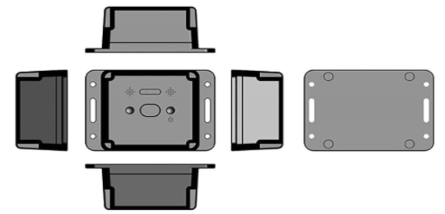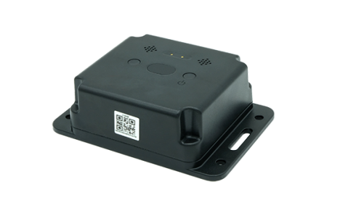

**产品规格**

|  |  |
| --- | --- |
| 尺寸重量 | 125x85x50mm / 250克 |
| 产品颜色 | 缺省黑色 （可以定制其他颜色） |
| 通信网络 | G908N：NBIOT版本（850/900/1800MHz） |
| SIM 卡 | 内置Nano SIM卡 |
| 定位模式 | 1、室内外GPS/北斗、Wifi和加速度传感器四重混合定位，算法对精度和功耗进行优化  2、定位精度：5-20米（室内场景视Wifi密集度有所变化）  3、支持精准蓝牙定位：1-3米（需要配合欧孚iBeacon蓝牙信标） |
| 蓝牙功能 | 低功耗蓝牙5.0 （可通过蓝牙对手环进行在线升级） |
| 运动检测 | 加速度传感器 （移动检测） |
| 指示功能 | 红/蓝2个LED （显示充电中，充满电，入网状态，SOS告警，低电压等状态） |
| 工作时长 | 充电：8小时；待机：大于5年；正常使用：30-365天（视定位频率） |
| 电池容量 | 3X可充电18650电池（缺省1800mAh*3=5400mAh）磁吸充电 (可以选择更高容量) |
| 防水等级 | IP67高等级防水 |
| 材料规格 | 高强度工程环保塑料，可印刷Logo和粘贴铭牌。 |
| 按键功能 | 2个物理机械按键 （开关机，SOS功能-或定制其他需要功能） |
| 固定防水 | 锁螺丝、绑带等 |
| SOS功能 | 支持一键报警 （上报到管理平台和手机APP上） |
| 电子围栏 | 支持 （圆形和自定义电子围栏） |
| 历史轨迹 | 支持长达100天以上历史数据查询 |
| 告警功能 | SOS告警，出入电子围栏告警，低电告警，关机告警等 |
| 平台功能 | 用户自定义公司名称、多用户管理、分级管理、代理商权限等 |
| 包装配置 | 定位卡X1；充电线X1；说明书 X1 |

**商务模式** APP和平台免费使用。可以支持数据平台私有部署；支持数据对接到其他用户平台。

更多产品和应用： 请登录公司网站：[http://www.oviphone.cn](http://www.oviphone.cn/)或关注微信公众号“欧孚通信”；购买产品“欧孚通信”小程序